Министерство образования и науки РФ
Федеральное государственное бюджетное образовательное учреждение
высшего профессионального образования

Тульский государственный университет

КАФЕДРА ИНФОРМАЦИОННОЙ БЕЗОПАСНОСТИ

арифметическое кодирование

Лабораторная работа № 4
по курсу «Кодирование и сжатие данных»

Вариант №4

Выполнил: студент группы 220601 _________ Белым А.А.
(подпись)
Проверил: к. т. н., доцент каф. ИБ _________ Гетманец В.М.
(подпись)

Тула 2014

Цель работы
Целью работы является освоить алгоритм арифметического кодирования.

Задание
Реализовать приложение для кодирования с помощью алгоритма арифметического кодирования.

Описание метода
Пусть имеется некий алфавит, а также данные о частотности использования символов (опционально). Тогда рассмотрим на координатной прямой отрезок от 0 до 1.
Назовём этот отрезок рабочим. Расположим на нём точки таким образом, что длины образованных отрезков будут равны частоте использования символа, и каждый такой отрезок будет соответствовать одному символу.
Теперь возьмём символ из потока и найдём для него отрезок среди только что сформированных, теперь отрезок для этого символа стал рабочим. Разобьём его таким же образом, как разбили отрезок от 0 до 1. Выполним эту операцию для некоторого числа последовательных символов. Затем выберем любое число из рабочего отрезка. Биты этого числа вместе с длиной его битовой записи и есть результат арифметического кодирования использованных символов потока.

Текст программы
Далее представлен текст программы, выполняющей кодирование и декодирование по методу арифметического кодирования.
#ifndef DICTIONARY_H
#define DICTIONARY_H
#include <QString>
#include <QDebug>
#include <QTextStream>
#include <QVector>
#include <QAbstractTableModel>

struct Dict{
QChar sym;
double prob,start,stop;
Dict(QChar sym,double prob):
sym(sym),prob(prob),start(0),stop(prob)
{}
Dict():
sym('\0'),prob(0),start(0),stop(prob)
{}

};

class Dictionary:public QVector<Dict>,public QAbstractTableModel
{
public:
Dictionary();
int rowCount ( const QModelIndex & parent) const ;
int columnCount ( const QModelIndex & parent ) const;
QVariant data ( const QModelIndex & index, int role ) const;
QVariant headerData ( int section, Qt::Orientation orientation, int role ) const;
Qt::ItemFlags flags ( const QModelIndex & index ) const;

friend QTextStream& operator >>(QTextStream& is,Dictionary& d);
};

bool operator ==(const Dict& d1,const QChar& c);

QTextStream& operator >>(QTextStream& is,Dict& d);

QTextStream& operator >>(QTextStream& is,Dictionary& d);

double acode(const QString& in,QVector<Dict> &d,QString &res);
QString adecode(const double a,const int n,QVector<Dict> &d);
#endif // DICTIONARY_H
#include "dictionary.h"
#include <cmath>
Dictionary::Dictionary()
{
}

int Dictionary::rowCount ( const QModelIndex & parent = QModelIndex() ) const {
return 2;
}

int Dictionary::columnCount ( const QModelIndex & parent = QModelIndex() ) const{
return size();
}

QVariant Dictionary::data ( const QModelIndex & index, int role = Qt::DisplayRole ) const{
switch(role){
case Qt::DisplayRole:
if(index.column()<size()){
switch(index.row()){
case 0:
return QVariant(this->at(index.column()).sym);
case 1:
return QVariant(this->at(index.column()).prob);
default:
return QVariant(QVariant::Invalid);
}
} else
return QVariant(QVariant::Invalid);
case Qt::TextAlignmentRole:
return QVariant(Qt::AlignRight|Qt::AlignVCenter);
default:
return QVariant(QVariant::Invalid);
}

}

QVariant Dictionary::headerData ( int section, Qt::Orientation orientation, int role = Qt::DisplayRole ) const{
switch(role){
case Qt::DisplayRole:
if(orientation==Qt::Horizontal){
return QVariant(section+1);
} else if (orientation==Qt::Vertical){
switch(section){
case 0:
return QVariant(tr("Символ"));
case 1:
return QVariant(tr("Вероятность"));
default:
return QVariant(QVariant::Invalid);
}
} else
return QVariant(QVariant::Invalid);
default:
return QVariant(QVariant::Invalid);
}

}

Qt::ItemFlags Dictionary::flags ( const QModelIndex & index ) const{
return Qt::ItemIsSelectable|Qt::ItemIsEnabled;
}

bool operator ==(const Dict& d1,const QChar& c){
return d1.sym==c;
}

QTextStream& operator >>(QTextStream& is,Dict& d){
QChar c; double p;
is>>c; d.sym=c;
ws(is);
is>>p; d.prob=p;
return is;
}

QTextStream& operator >>(QTextStream& is,Dictionary& d){
Dict t;double s=0;
if(d.size()){
d.beginRemoveColumns(QModelIndex(),0,d.size()-1);
d.clear();
d.endRemoveColumns();
}
while(!is.atEnd()){
is>>t>>ws;
t.start=s;t.stop=s+t.prob;s+=t.prob;
d.beginInsertColumns(QModelIndex(),d.size(),d.size());
d<<t;
d.endInsertColumns();
}
return is;
}

double acode(const QString& in, QVector<Dict> &d, QString &res){
double start=0,stop=1;
QTextStream out(&res);
for(auto &i:in){
auto p=qFind(d,i);
double t;
t=start+(stop-start)*p->start;
stop=start+(stop-start)*p->stop;
start=t;
out<<"\""<<p->sym<<"\" - ["<<start<<", "<<stop<<"]\n";
}
out<<"Entire text: "<<start<<"\n";
return start;
}

QString adecode(const double a, const int n, QVector<Dict> &d){
double gstart=0,gstop=1;
QString res,t;
QTextStream out(&res);
for (int N=0;N<n;N++){
for(auto &p:d){
double start=gstart,stop=gstop;
double tt;
tt=start+(stop-start)*p.start;
stop=start+(stop-start)*p.stop;
start=tt;
qDebug()<<gstart<<" "<<gstop;
if((a>=start)&&(a<stop)){
t.append(p.sym);
out<<"["<<start<<", "<<stop<<"] - \""<<p.sym<<"\"\n";
gstart=start;gstop=stop;
break;
}
}
}
out<<t<<"\n";
return res;
}

#ifndef MAINWINDOW_H
#define MAINWINDOW_H

#include <QMainWindow>
#include "dictionary.h"
namespace Ui {
class MainWindow;
}

class MainWindow : public QMainWindow
{
Q_OBJECT

public:
explicit MainWindow(QWidget *parent = 0);
~MainWindow();

private slots:
void on_pushButton_clicked();

void on_pushButton_2_clicked();

void on_pushButton_3_clicked();

void on_pushButton_4_clicked();

private:
Ui::MainWindow *ui;
Dictionary d;
};

#endif // MAINWINDOW_H
#include "mainwindow.h"
#include "ui_mainwindow.h"
#include <QDebug>
#include <QVector>
#include <QChar>
#include <QFile>
#include <QFileDialog>

MainWindow::MainWindow(QWidget *parent) :
QMainWindow(parent),
ui(new Ui::MainWindow)
{
ui->setupUi(this);
ui->tableView->setModel(&d);

}

MainWindow::~MainWindow()
{
delete ui;
}

void MainWindow::on_pushButton_clicked()
{
QString path=QFileDialog::getOpenFileName(this);
if(path!=""){

QFile f(path);
if(f.open(QIODevice::ReadOnly|QIODevice::Text)){
QTextStream in(&f);
in>>d;
ui->probab_path->setText(path);
}
}
}

void MainWindow::on_pushButton_2_clicked()
{
ui->src_path->setText(QFileDialog::getOpenFileName(this));
}

void MainWindow::on_pushButton_3_clicked()
{
ui->dst_path->setText(QFileDialog::getSaveFileName(this));
}

void MainWindow::on_pushButton_4_clicked()
{
if(d.size()>0){

QFile fin(ui->src_path->text()),fout(ui->dst_path->text());
if(fin.open(QIODevice::ReadOnly|QIODevice::Text)&&fout.open(QIODevice::WriteOnly|QIODevice::Text)){
QTextStream in(&fin),out(&fout);
ui->srctext->setPlainText(in.readAll());
QString tmp;
double code=acode(ui->srctext->toPlainText(),d,tmp);
ui->dsttext->setPlainText(tmp);
ui->dcdtext->setPlainText(adecode(code,ui->srctext->toPlainText().length(),d));
out<<ui->dsttext->toPlainText();
out<<ui->dcdtext->toPlainText();
}
}
}

Тестовый пример
На рисунке 1 представлен результат кодирования при использовании возрастающего распределения символов, а на рисунке 2 — при использовании убывающего.
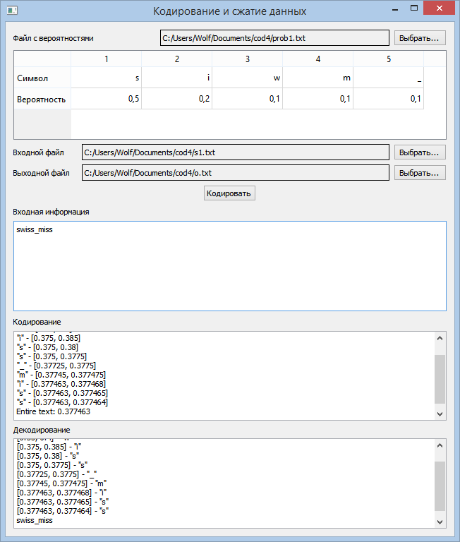
Рисунок 1 — Результат при возрастающем распределении
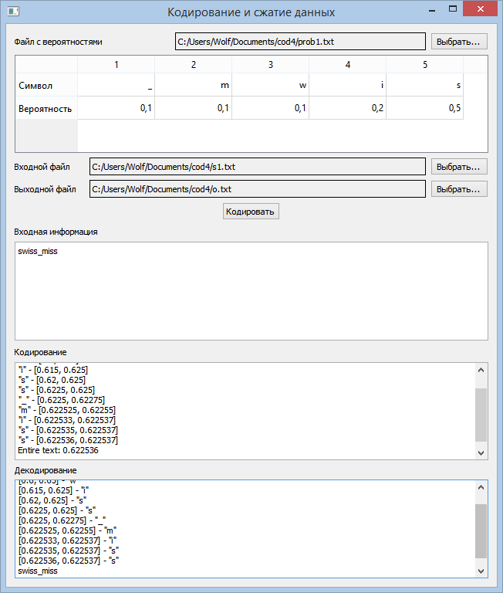
Рисунок 2 — Результат при убывающем распределении

Вывод
В данной работе рассмотрено арифметическое кодирование. Этот метод обеспечивает почти оптимальную степень сжатия с точки зрения энтропийной оценки кодирования Шеннона.
В отличие от алгоритма Хаффмана, метод арифметического кодирования показывает высокую эффективность для дробных неравномерных интервалов распределения вероятностей кодируемых символов. Однако в случае равновероятного распределения символов метод арифметического кодирования приближается к префиксному коду Хаффмана и даже может занимать на один бит больше.
Была написана программа, реализующая кодирование и декодирование арифметическим кодированием.

